552626 - Natan Junior Rodrigues Lopes

553873 - Pedro Lucca Medeiros Miranda

553912 - Pedro Moreira de Jesus

Challenge DB – Aletheia

# **Introdução**

A Aletheia trata-se de um sistema que tem o objetivo de colher informações de clientes, médicos e consultas, para posteriormente utilizando Inteligência Artificial e Ciência de Dados, prever classificar padrões de consultas que indicam fraudes ou golpes que possam prejudicar uma empresa

# **Modelo Conceitual**

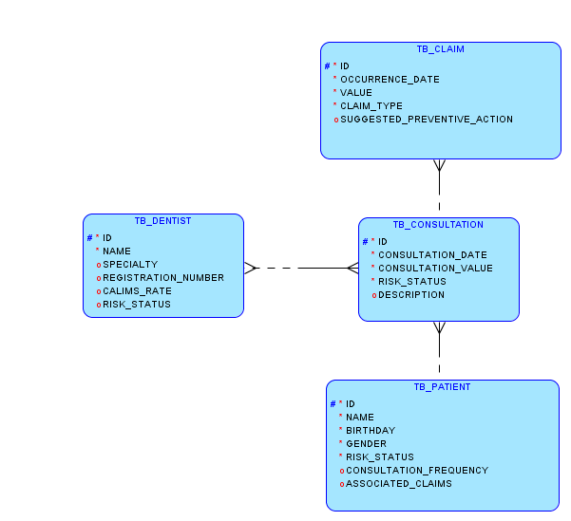

# **Modelo Logico**

# **Entidades**

1. **Paciente(tb_pacient):** Representa os pacientes que recebem atendimento.

* **Atributos**:
* id: Identificador único do paciente, gerado automaticamente com SYS_GUID ().
* name: Nome do paciente.
* birthday: Data de nascimento do paciente.
* gender: Gênero do paciente.
* risk_status: Status de risco do paciente, indicando se ele está em uma situação que requer maior atenção.
* consultation_frequency: Frequência de consultas que o paciente realiza. Inicialmente definida como 0.
* associated_claims: Campo de texto que armazena informações sobre reclamações associadas ao paciente.

1. **Dentista (tb_dentist)**: Representa os dentistas que realizam consultas.

* **Atributos**:
* id: Identificador único do dentista, gerado automaticamente com SYS_GUID ().
* name: Nome do dentista.
* specialty: Especialidade do dentista (ex.: ortodontia, periodontia).
* registration_number: Número de registro profissional, único para cada dentista.
* claims_rate: Taxa de reclamações associadas ao dentista, expressa como um número decimal.
* risk_status: Status de risco associado ao dentista, indicando se ele está sujeito a algum risco profissional.

1. **Consulta (tb_consultation)**: Representa as consultas realizadas entre pacientes e dentistas.

* **Atributos**:
* id: Identificador único da consulta, gerado automaticamente com SYS_GUID ().
* consultation_date: Data da consulta.
* consultation_value: Valor cobrado pela consulta.
* risk_status: Status de risco associado à consulta, baseado em fatores médicos ou financeiros.
* description: Descrição da consulta, podendo incluir detalhes sobre o tratamento realizado.
* patient_id: Identificador do paciente associado à consulta.

1. **Sinistro (tb_claim):** Representa os sinistros relacionados a uma consulta.

* **Atributos**:
* id: Identificador único da reclamação, gerado automaticamente com SYS_GUID ().
* occurrence_date: Data da ocorrência que gerou a reclamação.
* value: Valor associado à reclamação, como compensações financeiras.
* claim_type: Tipo de reclamação (ex.: mal atendimento, problemas financeiros).
* suggested_preventive_action: Campo de texto para ações preventivas sugeridas.
* consultation_id: Identificador da consulta relacionada à reclamação.

1. **Associação Consulta-Dentista (consultation_dentist):** Representa o relacionamento "muitos-para-muitos" entre consultas e dentistas.

* **Atributos**:
* consultation_id: Identificador da consulta.
* dentist_id: Identificador do dentista.
* **Chave Primária Composta**: Combinação de consultation_id e dentist_id.
* **Chaves Estrangeiras**:
* consultation_id: Referência a tabela tb_consultation.
* dentist_id: Referência a tabela tb_dentist.

# **Relacionamentos**

* **Paciente e Consulta:** Relacionamento "um-para-muitos" onde um paciente pode ter várias consultas. A chave estrangeira patient_id na tabela tb_consultation refere-se à tabela tb_patient.
* **Consulta e Dentista:** Relacionamento "muitos-para-muitos", onde várias consultas podem envolver vários dentistas. Isso é implementado através da tabela de associação consultation_dentist.
* **Consulta e Sinistro:** Relacionamento "um-para-muitos", onde uma consulta pode gerar vários sinistros. A chave estrangeira consultation_id na tabela tb_claim refere-se à tabela tb_consultation.

### **Lógica de Modelagem e Decisões**

1. **Identificação Universal**: As chaves primárias são do tipo RAW(16) com SYS_GUID() para garantir unicidade global e eficiência no armazenamento.
2. **Rastreio Temporal**: Todas as tabelas incluem colunas created_at e updated_at para auditoria, automaticamente preenchidas com timestamps.
3. **Campos de Risco**: O campo risk_status foi adicionado para rastrear riscos em pacientes, dentistas e consultas.
4. **Armazenamento de Texto Extenso**: Tipos CLOB são usados para armazenar textos grandes, como sinistros e ações preventivas, garantindo flexibilidade.
5. **Normalização e Evitação de Redundância**: Relacionamentos entre entidades principais evitam redundância, mantendo o modelo eficiente e fácil de manter.
6. **Escalabilidade e Manutenção**: O modelo foi projetado para ser escalável, garantindo que novas entidades e relacionamentos possam ser adicionados sem comprometer a integridade dos dados.